Міністерство освіти і науки України
Національний технічний університет України «Київський політехнічний
інститут ім. Ігоря Сікорського»
Факультет інформатики та обчислювальної техніки

Кафедра автоматизованих систем обробки інформації
і управління

Звіт
З лабораторної роботи №4 з дисципліни
«Програмування - 2. Структури даних та алгоритми»
«ДОСЛІДЖЕННЯ ПЕРЕВАНТАЖЕННЯ ОПЕРАЦІЙ ТА ОПЕРАТОРІВ»

Виконав студент групи ІС-03 Діордєв Іван

Перевірив викладач Проскура С.Л.

Київ-2021
Зміст
Зміст………………………………….……………………………………..………………2
1 Постановка задачі………………………………………………………..………………3
2 Код програми на С++………………………………………………………..…………..3
3 Код програми на C#..........................................................................................................6
4 Результати виконання…………………………………….…………………………......9
5 Висновок…………………………………..……………………………………………10

1 Постановка задачі
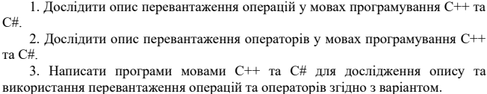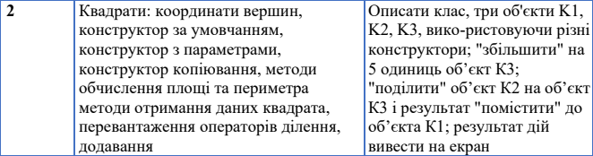
2 Код програми на С++
main.cpp
#include <iostream>
#include "MySquare.h"
using namespace std;

int main()
{
cout << "C++ Lab #4" << endl;
cout << "IS-03 Diordiev Ivan" << endl;
cout << "2 variant" << endl << endl;

float** points = new float* [4]; // points for square
for (int i = 0; i < 4;i++) {
points[i] = new float[2];
}
points[0][0] = 1;
points[0][1] = 1;
points[1][0] = 1;
points[1][1] = 5;
points[2][0] = 5;
points[2][1] = 5;
points[3][0] = 5;
points[3][1] = 1;

MySquare K1; // creating squares using different constructors
MySquare K2(points);
MySquare K3(K2);

float** PointsOfFirst = K1.GetPoints(); // printing start points of every square
cout << "Points of first figure:" << endl;
for (int i = 0; i < 4; i++) {
for (int j = 0; j < 2; j++) {
cout << PointsOfFirst[i][j] << " ";
}
cout << endl;
}

float** PointsOfSecond = K2.GetPoints();
cout << "Points of second figure:" << endl;
for (int i = 0; i < 4; i++) {
for (int j = 0; j < 2; j++) {
cout << PointsOfSecond[i][j] << " ";
}
cout << endl;
}

float** PointsOfThird = K3.GetPoints();
cout << "Points of third figure:" << endl;
for (int i = 0; i < 4; i++) {
for (int j = 0; j < 2; j++) {
cout << PointsOfThird[i][j] << " ";
}
cout << endl;
}

K3 = K3 + 5; // adding 5 to the third square
PointsOfThird = K3.GetPoints();
cout << "Points of third figure after adding 5:" << endl;
for (int i = 0; i < 4; i++) {
for (int j = 0; j < 2; j++) {
cout << PointsOfThird[i][j] << " ";
}
cout << endl;
}

K1 = K2 / K3; // dividing K2 by K3
PointsOfFirst = K1.GetPoints();
cout << "Points of first figure after dividing K2 by K3:" << endl;
for (int i = 0; i < 4; i++) {
for (int j = 0; j < 2; j++) {
cout << PointsOfFirst[i][j] << " ";
}
cout << endl;
}

delete[] points;
system("pause");
return 0;
}

MySquare.h
#pragma once
class MySquare
{
private:
float** _points;
public:
MySquare();
MySquare(float** points);
MySquare(MySquare& figure);
float GetSquare();
float GetPerimeter();
float** GetPoints();
MySquare operator / (MySquare right);
MySquare operator + (float num);
};

MySquare.cpp
#include <cmath>
#include <string>
#include "MySquare.h"

MySquare::MySquare() { // default constructor
_points = new float*[4];
for (int i = 0; i < 4; i++) {
_points[i] = new float[2];
}
_points[0][0] = 0;
_points[0][1] = 0;
_points[1][0] = 1;
_points[1][1] = 0;
_points[2][0] = 1;
_points[2][1] = 1;
_points[3][0] = 0;
_points[3][1] = 1;
}

MySquare::MySquare(float** points) { // constructor with parameters
_points = new float* [4];
for (int i = 0; i < 4; i++) {
_points[i] = new float[2];
}
for (int i = 0; i < 4; i++) {
for (int j = 0; j < 2; j++) {
_points[i][j] = points[i][j];
}
}
}

MySquare::MySquare(MySquare& figure) { // constructor of copy
this->_points = figure._points;
}

float MySquare::GetSquare() { // method for getting square
float side = pow((pow(_points[1][0] - _points[0][0], 2) + pow(_points[1][1] - _points[0][1], 2)), 1 / 2);
return pow(side, 2);
}

float MySquare::GetPerimeter() { // method for geting perimeter
float side = pow((pow(_points[1][0] - _points[0][0], 2) + pow(_points[1][1] - _points[0][1], 2)), 1 / 2);
return 4 * side;
}

float** MySquare::GetPoints() { // points getter
return _points;
}

MySquare MySquare::operator / (MySquare right) { // overloaded operator /
float** leftSource = this->GetPoints();
float** rightSource = right.GetPoints();
float** temp = new float* [4];
for (int i = 0; i < 4; i++) {
temp[i] = new float[2];
for (int j = 0; j < 2;j++) {
temp[i][j] = leftSource[i][j] / rightSource[i][j];
}
}

MySquare result(temp);
delete[] temp;
return result;
}

MySquare MySquare::operator + (float num) { // overloaded operator +
float** leftSource = this->GetPoints();
float** temp = new float* [4];
for (int i = 0; i < 4; i++) {
temp[i] = new float[2];
for (int j = 0; j < 2;j++) {
temp[i][j] = leftSource[i][j] + num;
}
}

MySquare result(temp);
delete[] temp;
return result;
}

3 Код програми на C#
Program.cs
using System;

namespace lab4_sharp
{
class Program
{
static void Main(string[] args)
{
Console.WriteLine("C# Lab #4");
Console.WriteLine("IS-03 Diordiev Ivan");
Console.WriteLine("2 variant\n");

float[,] points = { { 1, 1 }, { 1, 5 }, { 5, 5 }, { 5, 1 } }; // points for square

MySquare K1 = new MySquare(); // creating squares using different constructors
MySquare K2 = new MySquare(points);
MySquare K3 = new MySquare(ref K2);

float[,] PointsOfFirst = K1.GetPoints(); // printing start points of every square
Console.WriteLine("Points of first figure:");
for (int i = 0; i < 4; i++)
{
for (int j = 0; j < 2; j++)
{
Console.Write(PointsOfFirst[i, j]);
Console.Write(" ");
}
Console.WriteLine();
}

float[,] PointsOfSecond = K2.GetPoints();
Console.WriteLine("Points of second figure:");
for (int i = 0; i < 4; i++)
{
for (int j = 0; j < 2; j++)
{
Console.Write(PointsOfSecond[i, j]);
Console.Write(" ");
}
Console.WriteLine();
}

float[,] PointsOfThird = K3.GetPoints();
Console.WriteLine("Points of third figure:");
for (int i = 0; i < 4; i++)
{
for (int j = 0; j < 2; j++)
{
Console.Write(PointsOfThird[i, j]);
Console.Write(" ");
}
Console.WriteLine();
}

K3 = K3 + 5; // adding 5 to the third square
PointsOfThird = K3.GetPoints();
Console.WriteLine("Points of third figure after adding 5:");
for (int i = 0; i < 4; i++)
{
for (int j = 0; j < 2; j++)
{
Console.Write(PointsOfThird[i, j]);
Console.Write(" ");
}
Console.WriteLine();
}

K1 = K2 / K3; // dividing K2 by K3
PointsOfFirst = K1.GetPoints();
Console.WriteLine("Points of first figure after dividing K2 by K3:");
for (int i = 0; i < 4; i++)
{
for (int j = 0; j < 2; j++)
{
Console.Write(PointsOfFirst[i, j]);
Console.Write(" ");
}
Console.WriteLine();
}
}
}
}

MySquare.cs
using System;

namespace lab4_sharp
{
class MySquare
{
private float[,] _points = new float[4, 2];

public MySquare() // default constructor
{
_points[0, 0] = 0;
_points[0, 1] = 0;
_points[1, 0] = 1;
_points[1, 1] = 0;
_points[2, 0] = 1;
_points[2, 1] = 1;
_points[3, 0] = 0;
_points[3, 1] = 1;
}

public MySquare(float[,] points) // constructor with parameters
{
for (int i = 0; i < 4; i++)
{
for (int j = 0; j < 2; j++)
{
_points[i, j] = points[i, j];
}
}
}

public MySquare(ref MySquare source) // constructor of copy
{
this._points = source._points;
}

public float[,] GetPoints() // points getter
{
return _points;
}

public double GetSquare() // method for getting square
{
double side = Math.Pow(Math.Pow(_points[1, 0] - _points[0, 0], 2) + Math.Pow(_points[1, 1] - _points[0, 1], 2), 1 / 2);
return side * side;
}

public double GetPerimeter() // method for geting perimeter
{
double side = Math.Pow(Math.Pow(_points[1, 0] - _points[0, 0], 2) + Math.Pow(_points[1, 1] - _points[0, 1], 2), 1 / 2);
return 4 * side;
}

public static MySquare operator / (MySquare left, MySquare right) // overloaded operator /
{
float[,] p = new float[4, 2];
for (int i = 0; i < 4; i++)
{
for (int j =0; j <2; j++)
{
p[i, j] = left._points[i, j] / right._points[i, j];
}
}
MySquare Result = new MySquare(p);
return Result;
}

public static MySquare operator + (MySquare left, float num) // overloaded operator +
{
float[,] p = new float[4, 2];
for (int i = 0; i < 4; i++)
{
for (int j = 0; j < 2; j++)
{
p[i, j] = left._points[i, j] + num;
}
}
MySquare Result = new MySquare(p);
return Result;
}
}
}

4 Результат виконання
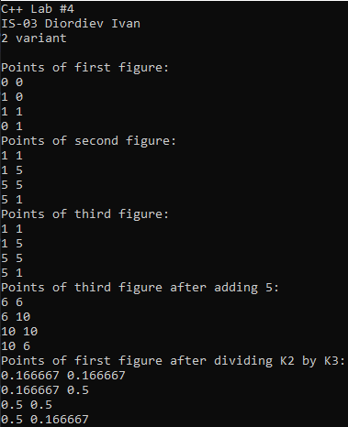
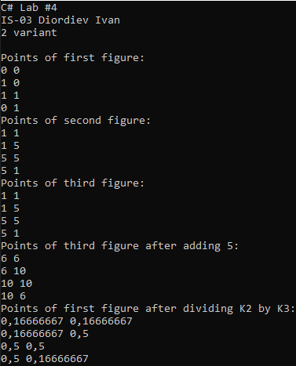
5 Висновок
Виконавши лабораторну роботу, я реалізував клас, який описує квадрат.
Клас має поле – масив точок, а також методи для отримання площі, периметра та координат точок. Також були перевантажені оператори ділення та додавання.
Оператор додавання приймає об’єкт класу MySquare у якості лівого операнда і число у якості правого оператора, додає вказане число до кожної координати точок квадрата.
Оператор ділення приймає 2 об’єкта класу MySquare та повертає об'єкт, координати точок якого є результатом ділення координат точок лівого та правого квадрату відповідно.
Програма працює коректно, всі методи виконують поставлену задачу.

